国家科技成果登记系统
一、从国家科技成果网下载国家科技成果登记系统v8.0,并安装;
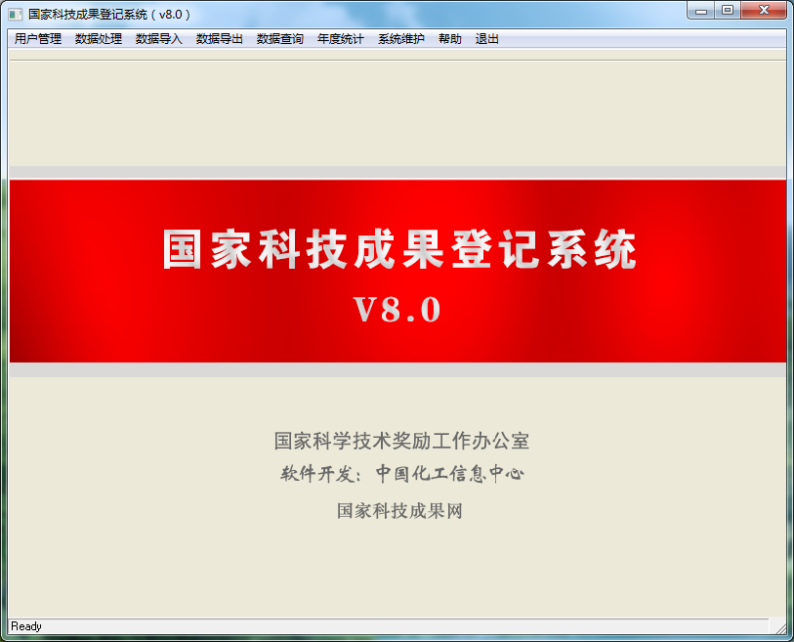
二、 按项目情况进行填写；（成果概况写的略详实一些）
注意：有专利的，专利号的填写中间不能有空格！

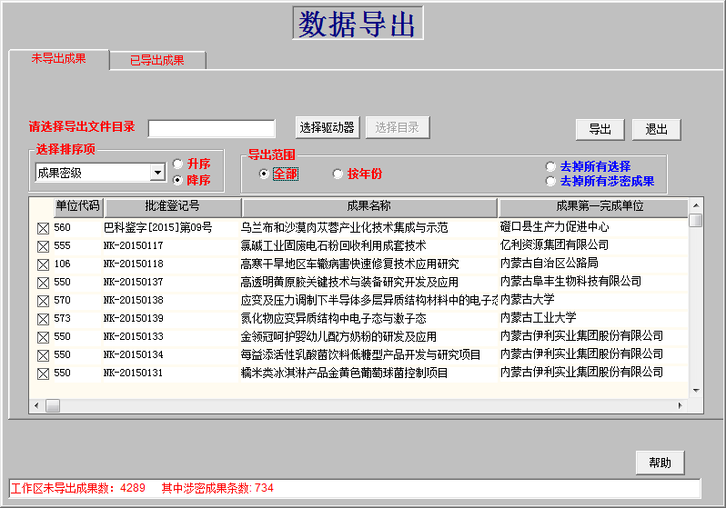
三、从数据导出项目下可以导出你的相关成果压缩包
（如果成果2项或多项，可全部选中同时导出，请不要改动zip压缩包文件名），或可将压缩包发送至cgdj_nm@qq.com（成果登记_内蒙）等待验证；

四、从数据处理项目，打印你的科技成果登记表；
